**混凝土结构设计原理第二次作业**

**教材第66页思考题（4-5、4-7、4-9、4-10、4-11题）和习题（4-1、4-2、4-7、4-10题）；**

**4-5 等效矩形应力图是根据什么条件确定的?特征值a、β的物理意义是什么?**

答：《混凝土结构设计规范》规定,将实际应力图形换算为等效矩形应力图形 时必须满足以下两个条件:(1)受压区混凝土压应力合力C值的大小不 变,即两个应力图形的面积应相等;(2)合力C作用点位置不变,即两 个应力图形的形心位置应相同。等效矩形应力图的采用使简化计算成为可能。

特征值a、β的物理意义是混凝土强度等级

**4-7 什么叫截面界限相对受压区高度G?它在承载力计算中的作用是什么?**

答：截面相对受压区高度是受压区高度与截面有效高度的比值。就是混凝土受压区高度与截面高度（除去保护层）之比。  
 它的作用是为了防止将构件设计成超筋构件，要求构件截面的相对受压区高度ξ不得超过其相对界限受压区高度

**4-9 在什么情况下可采用双筋梁?其计算应力图形如何确定?在双筋截面中受压钢筋起什么作用?为什么双筋截面一定要用封闭箍筋?**

答:下列情况可以采用双筋梁:

(1)弯矩较大,且截面高度受到限制,而采用单筋截面将引起超筋;

(2)在不同荷载组合情况下,梁的同一截面受变号弯矩作用;

(3)由于某种原因(延性、构造),受压区已配置较大面积纵向钢筋;

(4)为了提高构件抗震性能或减少结构在长期荷载下的变形。

受压钢筋主要作用是协助混凝土承受压力;它还可以提高构件截面延性,有利于抗震;它还有利于减小混凝土的徐变变形,减少受弯构件在荷载长期作用下的扰度。  
 根据荷载值按结构力学、材料力学的计算方法算出不同截面的弯矩值，转化成应力值，放入平面坐标系（应力值与截面位置），就可以画出单筋矩形截面梁正截面承载力的计算应力图形。

1、弯矩很大，单筋截面计算所得受压区高度大于临界受压区高度，梁截面尺寸和混凝土强度又受到限制不能提高。

2、在不同荷载组合下梁截面承受异号弯矩。

3、受压区钢筋起受压作用，一般来说不经济。

**双筋截面中受压钢筋作用：**双筋截面中受压钢筋的作用主要有4点：(1)承受截面负弯矩；(2)协助混凝土承受压力，提高截面抗弯承载力；(3)增加了截面延性，有利于抗震；(4)由于减小了荷载长期作用下的徐变，故有助于减小长期变形。 配置了受压钢筋的截面，对箍筋的要求有：(1)箍筋应做成封闭式；(2)箍筋间距不应大于15d(d为纵向受压钢筋的最小直径)，也不应大于400mm；(3)一层内纵向受压钢筋多于5根且直径大于18mm时，箍筋间距不应大于10d；(4)当梁的宽度大于400mm且一层内纵向受压钢筋多于3根时，或梁的宽度不大于400mm但一层内纵向受压钢筋多于4根时，应设置复合箍筋。  
 **双筋截面一定要用封闭箍筋原因：**因为开口箍不利于纵向钢筋的定位，且不能约束芯部混凝土，所以规范规定箍筋应做成封闭式。故除小过梁以外，一般构件不应采用开口箍。箍筋末端弯折考虑锚固及抗震与非抗震之分

**4-10 为什么在双筋矩形截面承载力计算中也必须满足名与z>2a.的条件?**条件ε≤εb是保证受拉钢筋屈服,而x≥2as’是保证受压钢筋As’达到抗压强度设计值fy’

**4-11两类T形截面梁如何鉴别?在第二类T形截面梁的计算中，混凝土压应力应如**

**何取?**

当受压区高度x等于翼缘厚度h'时，为两类T形截面的界限情况。

如满足则表明弯矩作用下混凝土受压外缘达到极限压应变时，形成的受压区高度小于翼缘厚度，属于第一类T形截面。反之，若，说明仅翼缘高度内的混凝土受压与钢筋的总拉力形成抵抗弯矩后，尚不足以与弯矩设计值M相平衡，受压区高度将下移，即，属于第二类T形截面。

4-2 已知矩形截面梁b*h=250 mmx600mm，纵向已配置受拉钢筋4根20mm的 HRB400 级钢筋，按下列条件计算此梁所能承受的弯矩设计值。

(1)混凝土强度等级为 C30;

(2)若由于施工原因，混凝土强度等级仅达到 C25。

答：受拉钢筋面截面积，，，，

计算截面受压区高度，

计算截面有效高度，

，满足要求，

该梁所能承受的弯矩设计值，



4-7已知矩形截面梁，处于二类a环境，截面尺寸b×h＝200mm×500mm，采用C30混凝土和HRB335级钢筋，在受压区匹配有3@20的钢筋，在受拉区匹配3@22的钢筋，试验算此梁承受弯矩设计值M＝120KN/m时，安全的

4-10

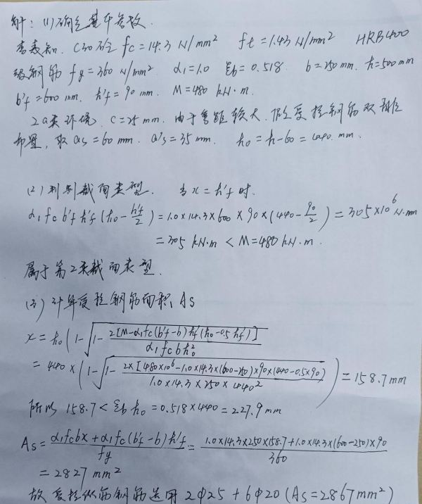

**5-2 有腹筋梁斜截面剪切破坏形态有哪几种?各在什么情况下产生?**  
答：有腹筋梁的斜截面破坏可分为斜拉破坏、剪压破坏和斜压破坏三种形态。

⑴斜拉破坏:当剪跨比 3时,斜裂缝一旦出现,原来由混凝土承受的拉力转由箍筋承受,如果箍筋配

置数量过少,则箍筋很快会达到屈服强度,不能抑制斜裂缝的发展,变形迅速增加。从而产生斜拉破坏, 属于脆性破坏。

(2) 斜压破坏:如果梁内箍筋配置数量过多,即使剪跨比较大,箍筋应力一直处于较低水平,而混凝土开裂 后斜裂缝间的混凝土却因主压应力过大而发生压坏,箍筋强度得不到充分利用。此时梁的受剪承载力取决 于构件的截面尺寸和混凝土强度。也属于脆性破坏。

(3) 剪压破坏:如果箍筋配置的数量适当,且 1 3时,则在斜裂缝出现以后,箍筋应力会明显增长。

在其屈服前,箍筋可有效限制斜裂缝的展开和延伸,荷载还可有较大增长。当箍筋屈服后,由于箍筋应力 基本不变而应变迅速增加,斜裂缝迅速展开和延伸,最后斜裂缝上端剪压区的混凝土在剪压复合应力的作 用下达到极限强度,发生剪压破坏。  
  
**5-3影响有腹筋梁斜截面受剪承载力的主要因素有哪些?**  
 答：（1）剪跨比的影响，随着剪跨比的增加，抗剪承载力逐渐降低；   
 （2）混凝土的抗压强度的影响，当剪跨比一定时，随着混凝土强度的提高，抗剪承载力增加；  
 （3）纵筋配筋率的影响，随着纵筋配筋率的增加，抗剪承载力略有增加；  
 （4）箍筋的配箍率及箍筋强度的影响，随着箍筋的配箍率及箍筋强度的增加，抗剪承载力增加；  
 （5）斜裂缝的骨料咬合力和钢筋的销栓作用；  
 （6）加载方式的影响；  
 （7）截面尺寸和形状的影响；

**5-4 斜截面受前承载力计算时为何要对梁的截面尺寸加以限制?为何规定最小配箍率?**  
答：斜截面受剪承载力计算时，对梁的截面尺寸加以限制的原因在于：防止因箍筋的应力达不到屈服强度而使剪压区混凝土发生斜压破坏。  
规定最小配箍率是为了防止脆性特征明显的斜拉破坏的发生。

**5-7 在工程设计中，计算斜截面受剪承载力时，其计算截面的位置有何规定?**

答：要保证梁不发生斜截面抗剪破坏，就需保证梁各截面均不发生斜截面破坏。计算梁斜截面抗剪承载力时，计算截面位置应按下列规定确定，即可保证梁不发生斜截面抗剪破坏：

① 支座边缘处截面。

② 受拉区弯起钢筋弯起点处截面。

③ 箍筋截面面积或间距改变处截面。

④ 腹板宽度改变处截面。

习题5-1

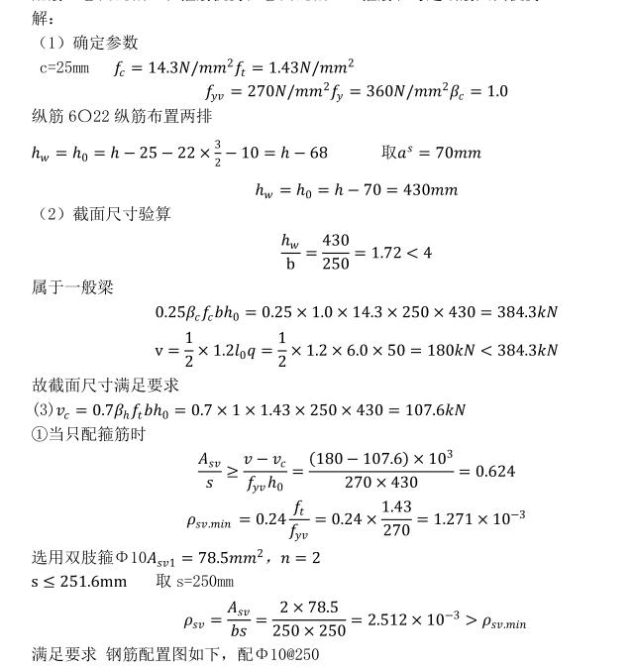

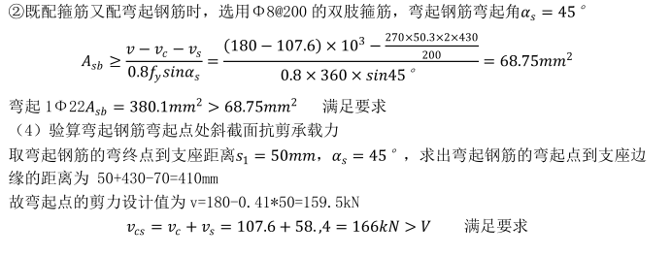

5-2

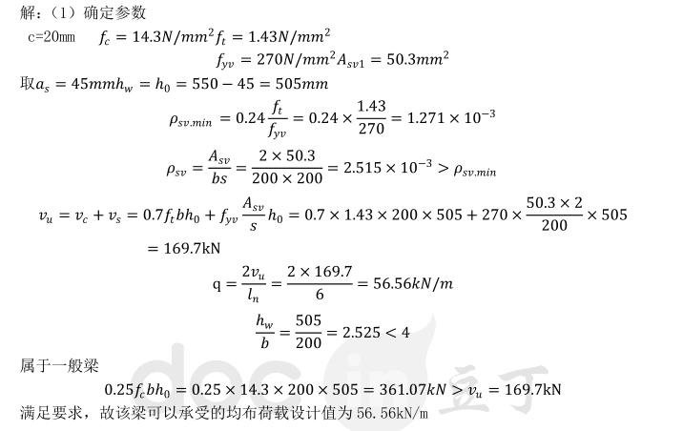

**6-3 轴心受压柱中箍筋布置的原则是什么?有哪些要求?**

答：柱中纵向受力钢筋的配置，应符合下列规定

（1）纵向受力钢筋的直径不宜小于12mm，全部纵向钢筋的配筋率不宜大于5%；圆柱中纵向钢筋宜沿周边均匀布置，根数不宜少于8根，且不应少于6根。

（2）柱中纵向受力钢筋的净间距不应小于50mm；对水平浇筑的预制柱，其纵向钢筋的最小净间距可按梁的有关规定取用。

（3）在偏心受压柱中，垂直于弯矩作用平面的侧面上的纵向受力钢筋以及轴心受压柱中各边的纵向受力钢筋，其中距不宜大于300mm。

（4）当偏心受压柱的截面高度h＞600mm时，在柱的侧面上应设置直径为10~16mm的纵向构造钢筋，并相应设置复合箍筋或拉筋。  
  
**6-4 大小偏心受压破坏有何本质区别?其判别的界限条件是什么?**  
答：一、判别大、小偏心受压破坏的条件：大偏心受压 ξ<=ξ(b) 且 x>=2a'(s) 2、小偏心受压 ξ>ξ(b) 注意：ξ是相对受压区高度，ξ(b)是临界相对受压区高度，x是截面受压区高度。a'(s)是上部钢筋区几何中心到截面上边缘距离。 大、小偏压破坏特征： 大偏压（受拉破坏）：首先在受拉一侧出现横向裂缝，受拉钢筋形变较大，应力增长较快。在临近破坏时，受拉钢筋屈服。横向裂缝迅速开展延伸至混凝土受压区域，受压区迅速缩小，压应力增大。在受压区出现纵向裂缝，混凝土达到极限压应变压碎破坏。 小偏压（受压破坏）：受拉区裂缝展开较小，临界破坏时，在压应力较大的混凝土受压边缘出现纵向裂缝，达到其应变极限值，压碎、破坏。  
  
**6-6 简述不对称配筋矩形截面大、小偏心受压的设计步骤。**  
答：1、计算截面的形心轴（用净面矩法）

2、由上面的计算，得出：截面惯性矩、形心轴到最上缘的距离、形心轴到最下缘的距离，截面面积、截面抗弯刚度。

3、初始设定受拉端的钢筋布置，确定钢筋重心到形心轴的距离

4、假定受压区的高度X（X偏向于受压区）

5、以受拉钢筋面积×钢筋容许应力×钢筋重心到受压区边缘+受压区混凝土高度（截面总高度-X）×截面宽度×混凝土屈服强度=外力（弯矩），解出X

6、如果解出的X值超出截面高度范围，证明钢筋配置多了，减少钢筋，重新计算。如果解出X值偏向形心轴之下，证明钢筋配置少了，必须加钢筋，重新计算。

7、找到理想的受拉钢筋配置数量后，再配受压区钢筋（这个不是控制条件）

8、将上面第5的左边增加受压钢筋的受力项，即；受拉钢筋面积×钢筋容许应力×钢筋重心到受压区边缘+受压区混凝土高度（截面总高度-X）×截面宽度×混凝土屈服强度+受压钢筋面积×钢筋容许应力×受压钢筋重心到假定受压区高度（截面总高度-X）=外力（弯矩）

9、按照上面方法反复计算，至理想为止  
  
**习题（6-3）**已知矩形截面偏心受压构件，承受轴向力设计值 N=800 kN，弯矩设计值 M=400 kN·m。计算长度l=6m，截面尺寸为bxh=400 mmx600 mm，混凝土等级为C30，纵筋用 HRB400 级钢筋，箍筋用 HPB300 级，计算柱的钢筋，并绘制截面配筋图。  
